## ISO 9126质量模型

ISO9126软件质量模型是评价软件质量的国际标准，由6个特性和27个子特性组成，建议大家深入理解各特性、子特性的含义和区别，在测试工作需要从这6个特性和27个子特性去测试、评价一个软件。这个模型是软件质量标准的核心，对于大部分的软件，都可以考虑从这几个方面 着手进行测评。

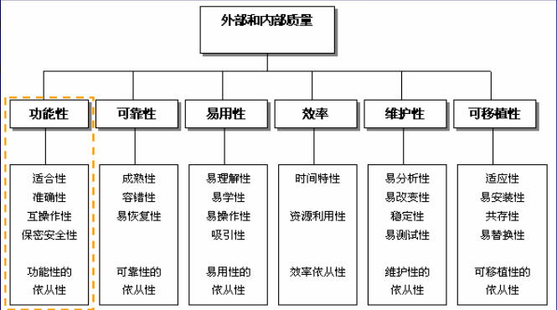

一、功能性：

1、适合性：提供了相应的功能

2、准确性：正确（用户需要的）

3、互操作性：产品与产品之间交互数据的能力

4、保密安全性：允许经过授权的用户和系统能够正常的访问相应的数据和信息，禁止未授权的用户访问.......

5、功能性的依从性：国际/国家/行业/企业 标准规范一致性

二、可靠性：产品在规定的条件下，在规定的时间内完成规定功能的能力

1、成熟性：防止内部错误导致软件失效的能力

2、容错性：软件出现故障，自我处理能力

3、易恢复性：失效情况下的恢复能力

4、可靠性的依从性

三、易用性：在指定使用条件下，产品被理解、 学习、使用和吸引用户的能力

1、易理解性：

2、易学性：

3、易操作性：

4、吸引性：

5、易用性的依从性：

四、效率性：在规定台条件下，相对于所用资源的数量，软件产品可提供适当性能的能力

1、时间特性：平均事务响应时间，吞吐率，TPS（每秒事务数）

2、资源利用性：CPU 内存 磁盘 IO 网络带宽 队列 共享内存

3、效率依从性：

五、软件维护性："四规"， 在规定条件下，规定的时间内，使用规定的工具或方法修复规定功能的能力

1、易分析性：分析定位问题的难易程度

2、易改变性：软件产品使指定的修改可以被实现的能力

3、稳定性：防止意外修改导致程序失效

4、易 测试性：使已修改软件能被确认的能力

5、维护性的依从性

六、软件可移植性：从一种环境迁移到另一种环境的能力

1、适应性：适应不同平台

2、易安装性：被安装的能力

3、共存性：

4、易替换性

5、可移植性的依从性：